NAVODILA ZA DELO PRI POUKU ANGLEŠČINE V 1. RAZREDU (16. 4. 2020)

Dragi prvošolec,

HELLO Hello hello, can you clap your hands ... Kakšno pa je kaj vreme danes? How’s the weather today? Preveri in pobarvaj v vremenski tabeli v zvezku. Zapojva še tisto zabavno s števili How many fingers.

Kako pa ti kaj gre tista pesem o družinskih članih? Še znaš? Gotovo!

Look at the pictures, listen to me and show me … Poglej slike in me poslušaj ter pokaži ...

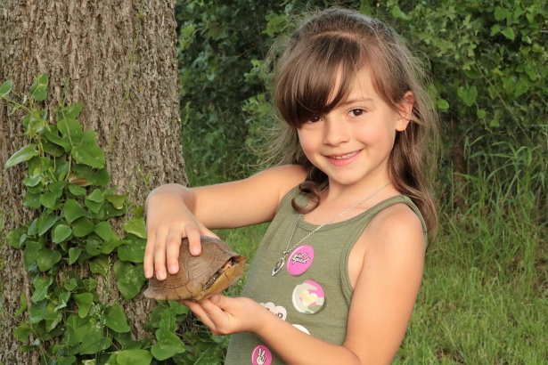 |  | 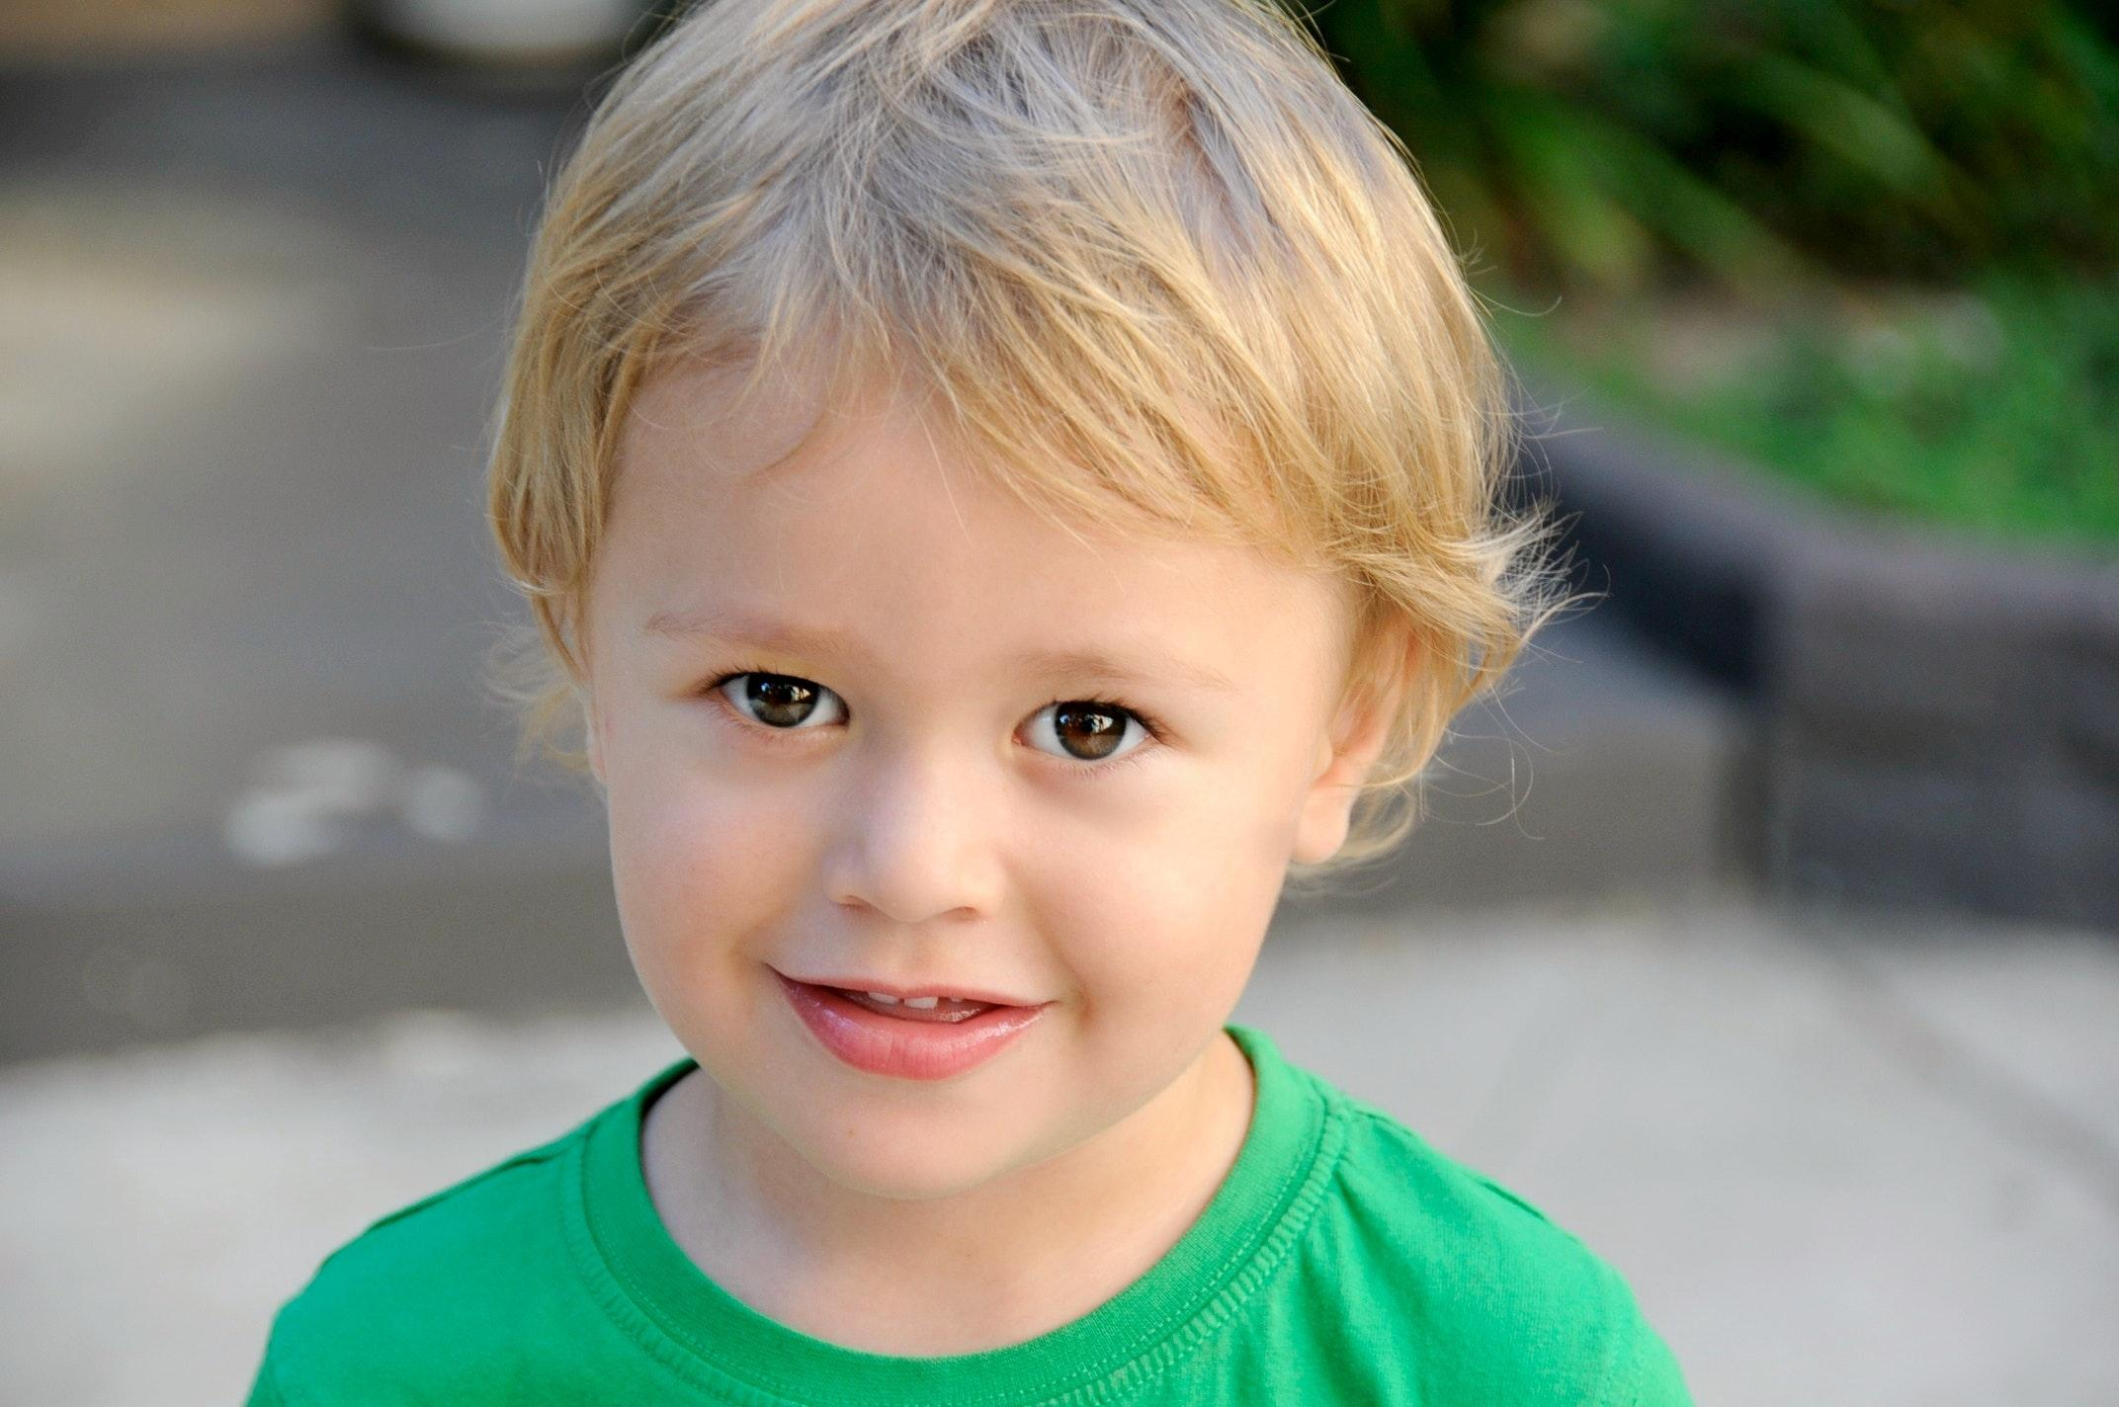

Today I have a story for you. But first let’s look at some animals. Danes imam zate zgodbo, najprej pa si poglej nekaj živali in poslušaj, kako se imenujejo. Našel jih boš v priponki Animals and colours, ki se nahaja v spletni učilnici. Na desni strani klikni najprej zgornjo sliko zvočnika, da slišiš, kako se živali reče, nato pa še spodnjo in odgovori na vprašanje. Če slučajno ne bo delovalo, ti dodajam še ta posnetek.

Now watch the video and listen to the story. Listen at least three times. Next time we will talk about the animals in the story. Zdaj pa si poglej posnetek in prisluhni zgodbi, poslušaj vsaj trikrat. Že poznaš katero od živali? Naslednjič pa se bomo pogovorili o živalih, ki si jih videl v zgodbi.

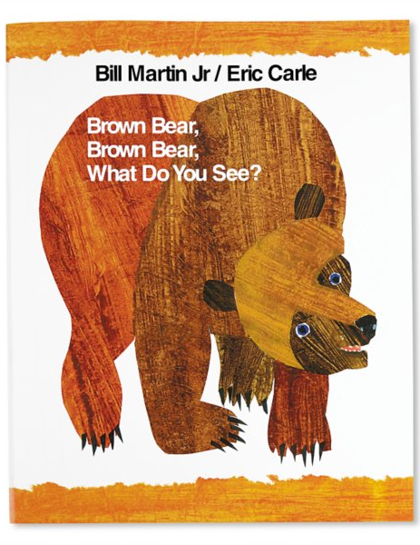

Že dolgo nisva zapela Bye bye goodbye pesmi. Dajva zdaj!

See you next week!

